Пятый уровень политики
Нет более опасного занятия, как производить замену старых порядков новыми. Новатора всегда ожидает враждебность тех, кому выгодны старые порядки, и холодность тех, кому выгодны новые.
Сегодня мы живём в обществе, у которого нет цели, нет идеи. А без них общество не просто умирает, оно заживо разлагается, что многие уже увидели, как говориться, — наяву. В такой ситуации лучшие умы должны сосредоточиться не на обсуждении происходящего, а на причине, их порождающей. Если капает с потолка, нужно бороться с дыркой в крыше, а не с лужей на полу. Естественно, каждый так или иначе ответит себе на все поставленные перед ним вопросы, которых становится с каждым днём всё больше и больше. Осмысленно или не осмысленно — это второй вопрос. Главное — он точно проживёт свою жизнь в том или ином направлении. Если он САМ выбрал направление, в этом он — Человек. Если ЗА НЕГО это сделали инстинкты, вызванные чем-либо, или привычки, навязанные извне, он — животное. Большинство в мире — животные, ибо они за всю жизнь ни разу не задумались, почему они так живут, а не иначе. Как их завели и в каком направлении пустили, в таком они и проживут свою жизнь. И не нужно обижаться — нужно просто внимательно осмотреться вокруг себя. Ведь мы, люди, — стадные животные. Часто боимся отбиться от стада, и это правильно. Но мы одновременно боимся отбиться от него и в своих суждениях, мы боимся думать иначе, чем стадо. И вот тут мы действительно становимся и стадом, и животными. Органы формирования общественного мнения делают из нас зомби именно этим способом: они внушают нам, что все думают так, как они внушают нам думать. И большинство людей вслед за ними повторяют любой идиотизм, за который становится просто стыдно. Но это и есть реалии сегодняшнего дня. Реалии, как следствие многовекового ограничения людей в процессе познания через исполнительское состояние, управляемое старой Системой.
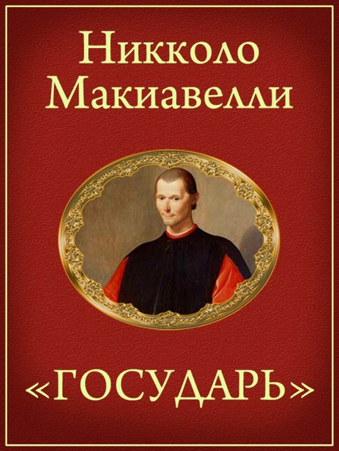
Однако точно подметил Никколо Макиавелли : «А надо знать, что нет дела, коего устройство было бы труднее, введение опаснее, а успех сомнительнее, нежели замена старых порядков новыми. Кто бы ни выступал с подобным начинанием, его ожидает враждебность тех, кому выгодны старые порядки, и холодность тех, кому выгодны новые. Холодность же эта объясняется отчасти страхом перед противником, на чьей стороне законы; отчасти недоверчивостью людей, которые на самом деле не верят в новое, пока оно не закреплено продолжительным опытом. Когда приверженцы старого видят возможность действовать, они нападают с ожесточением, тогда как сторонники нового обороняются вяло, почему, опираясь на них, подвергаешь себя опасности.
Государь не волен выбирать народ, но волен выбирать знать, ибо его право карать и миловать, приближать или подвергать опале. Об уме правителя первым делом судят по тому, каких людей он к себе приближает. Если государя окружают люди преданные и способные, то можно быть уверенным в мудрости государя, ибо он умел распознать их способности и удержать их преданность».
Сегодняшняя мотивация деятельности высших государственных чиновников вызывает вопросы у значительной части населения страны. И дело не только в том, что их действия не всегда понятны, но и в том, как они выглядят, каким образом, с каким видом они эти действия представляют. Это делается очень неудачно, создавая сильный негативный политический фон недоверия к ним лично и к государственной политике.
Речь здесь пойдёт о высших государственных чиновниках (ВГЧ), которые абсолютно недоступны для попыток изменить что-либо в их поведении и демонстрации их мотивации. Они находятся, как они считают, НА вершине власти, что означает, что они уже совершенство, и они сами «мотиваторы» для всех и вся. Трудность заключается в поиске косвенных, опосредованных инструментов, которые решают такую задачу. Они (ВГЧ) сегодня недооценивают опасность, в которой они находятся и того, какой опасности они подвергают страну. Они защищены руководителями государства, которые принимают внешние реакции на себя, и поэтому ВГЧ не чувствуют новой политической реальности. Новая политическая реальность — это политика пятого (нового) поколения, которая характеризуется тем, что начался процесс свержения политиков четвёртого (старого) поколения, к которым принадлежат российские ВГЧ сегодня. Противостоять пятому поколению политиков не могут ни властные структуры, ни деньги, ни свои СМИ, ни охрана их силовыми структурами. Я уже писал о поколении чиновников, но коротко повторюсь. Поколения политиков различаются по возможностям, которые они используют для влияния на массовое сознание людей. Так, влияние первого поколения политиков было физически ограничено пространством слышимости их голоса на разного рода вече, радах и других т. п. Второе поколение существенно увеличило зону своего влияния за счёт распространения печатных материалов типа газеты «Искра» и книг вроде «Капитал». Третье поколение политиков расширило своё влияние, используя возможности радио («Голос Америки», «Свобода» и ещё сотни подобных). Четвёртое поколение для своего влияния применило массовое телевидение, которое стало чем-то вроде «кнопки наслаждения» для населения. Решающее значение приобрели фотогеничность, артистичность, остроумие и пр. (Дж. Кеннеди, Р. Рейган и др.). Пятое поколение резко отличается от предыдущих тем, что они владеют инструментами влияния в социальных сетях (Д. Трамп). Социальные сети почти невозможно контролировать, они уравнивают политиков с любыми другими участниками сети, как «голых в бане».
У политиков третьего-четвёртого поколения, к которым относится большинство высших государственных чиновников (ВГЧ) РФ, делается акцент на влияние через свой статус, власть, содержание — которые якобы наиболее сильно действуют на людей. Они полностью, тотально исключили из инструментов своего влияния эмоции, которые порождают мотивацию в первую очередь у них самих, а потом уже заражают людей, которые их видят, слушают и читают. В новой политической реальности — политике пятого поколения — центр тяжести влияния построен на формировании эмоций и чувств, которые реально управляют поведением масс людей для достижения целей их лидеров и вождей.
Например, в США принята к действию рекомендация К. Изарда: «Эмоции — ядро мотивационной структуры личности и организующий фактор поведения человека, его развития и отношений с окружающим миром». Рекомендации, которые по этому вопросу А. И. Юрьев направлял в «высокие инстанции», именно ВГЧ — просто игнорировались. Опираясь на эмоции, побеждающие сегодня политики пятого поколения эффективно манипулируют своими чувствами и чувствами других: этическими (долг, совесть, честь, любовь, патриотизм, свобода, справедливость…), эстетическими (восхищение, признательность, воодушевление, радость, юмор, сарказм...), интеллектуальными (озарение, понимание, изумление, истина, убеждённость, открытие…), материальными (удовлетворённость, напряжение, усталость, бодрость, уверенность…).
А факты, цифры, имена, политические прогнозы — это всего лишь стимулы для формирования у себя и у масс людей необходимых эмоций и чувств и соответствующего политического поведения.
Чувства — более высокий уровень представления мотивации политика и заражения ею других людей. Их можно определить по трём осям трёхмерного пространства: Х — удовольствия-неудовольствия, Y — возбуждения-успокоения, Z — напряжения-разрешения. В совокупности эти три составляющих настроения изображаются точкой в трёхмерном пространстве эмоционально-мотивационного состояния человека.
Ситуацию, которая сложилась сегодня с представительством ВГЧ, можно охарактеризовать (скажу мягко) как «эмоционально-мотивационный провал». Вызван он установкой бюрократов на «высушивание» эмоциональной и мотивационной окраски их публичного поведения. И ярче всего это проявилось в форме их полной без(с)помощности сегодняшнего дня. Высушивание означает исключение эмоций и мотивов во внешнем виде и речи ВГЧ. Протокол, которым они руководствуются сегодня, создан почти сто лет назад и требует бюрократизации всех параметров внутренней и внешней деятельности ВГС: обязательный формат заседаний, докладов, одежды и мимики, произнесения дежурных, никому не нужных слов, фраз, сообщений и т. п. Иначе говоря, Протокол полностью изымает из поведения ВГЧ эмоционально-мотивационные элементы, которые и есть сама политическая жизнь.
Исходить, конечно, нужно из того, что ВГЧ работают с информацией такой глубины и масштаба, что её публичное оглашение нанесёт больше вреда, чем пользы, мягко выражаясь. Есть много других ограничений на то, что ВГЧ сообщают в своей речи. Но для массового зрителя больше всего говорит выражение лица и спокойные руки.
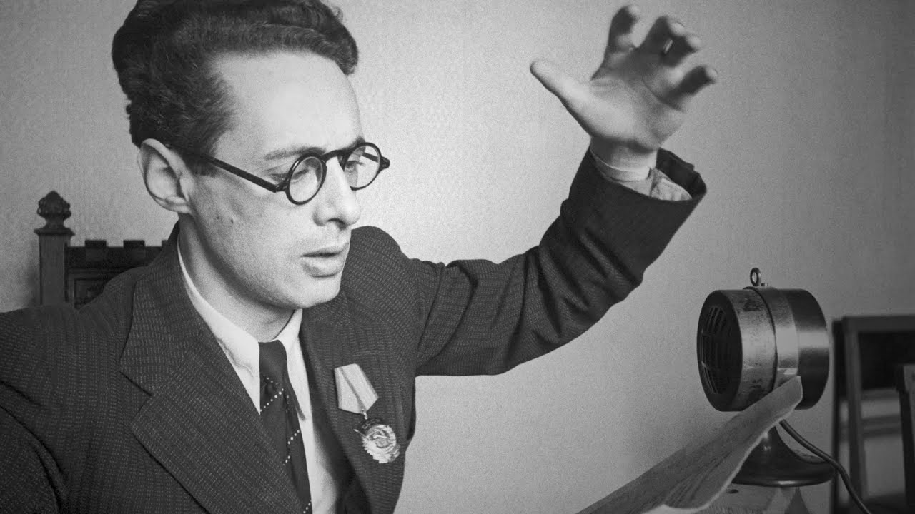
В самые отчаянные дни Великой Отечественной войны звучал голос Ю. Б. Левитана — невероятно эмоциональный и твёрдый, сообщающий только ту информацию, которая заражала людей, находящихся в состоянии стресса, — верой, надеждой, позитивными эмоциями и нужной мотивацией. При этом Левитан сообщал полную, точную информацию о положении на фронтах с точностью до деревни. Насыщенность голоса Левитана нужными эмоциями и мотивами имела такое значение для исхода войны, что 25 лет были засекречены места, откуда он выходил в эфир со сводками Совинформбюро (подвал в центре Свердловска и р/с в Куйбышеве). В Москве его не было, хотя он начинал со слов: «Говорит Москва!».
Поэтому никакие отговорки с самым мрачным видом на страшные тайны экономики и политики не должны мешать появлению ВГЧ в публичном поле и влиять на их выступления. Повлиять на мотивацию деятельности ВГЧ можно только косвенно и опосредованно, приближая появление их в публичном пространстве к требованиям новой политической реальности — к пятому поколению политики. Но немногие из них сегодня способны это понять. В этом и есть реальная проблема, которая впрямую отражается в сегодняшних реалиях. А. И. Юрьев акцентировал внимание на том, что нужно делать попытку убедить ВГЧ в новом подходе к их реальной публичной деятельности. Он считал, что протокольные появления ВГЧ в публичном пространстве нужно заменить на постановочные, увлекательные мини-спектакли. Участие в таком постановочном «спектакле» опосредованно усилит и перенаправит мотивацию ВГЧ. И сегодня для каждого заседания в какой-то форме есть сценарий, обычно бюрократический. Нужны новые сценарии, каждый раз с новым сюжетом и с новой фабулой. Каждого ВГЧ необходимо делать героем маленького политического спектакля, скетча, репризы, что много важнее того, что он скажет. «Действующим веществом» будет его собственное настроение, его эмоции, оптимизм. Известно же, что надо учить другого, чтобы научиться самому. В такой форме появления ВГЧ в публичном пространстве усилится и уточнится мотивация его самого.
Не случайно политики пятого поколения перед появлением на политической арене проходят интенсивную подготовку в качестве актёров, телеведущих и т. п., где овладевают профессиональными навыками представления своей мотивации и настроений (Рейган, Трамп, Берлускони Джонсон и пр.). Чтобы быть политиком пятого поколения, нужно, чтобы никто в публичном пространстве не видел напряжённых лиц ВГЧ, тревожных глаз, защитной позы, застывшей мимики, чтобы никто не заметил, что они словно ждут: «Когда же всё это закончится?». Это зрелище не нужно ни гражданам, ни государству, потому что отрицательные эмоции в голосе, мимике, позе переходят к зрителям, ослабляют их веру, надежду, волю.
Используемая сегодня мизансцена не меняется почти столетие. Даже мизансцена заседания Государственного совета 7 мая 1901 года на картине И. Репина выглядит веселее.
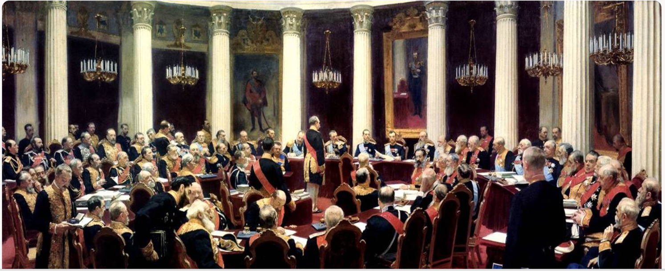
Десятилетиями ВГЧ СССР и РФ сидят за длинным столом в одной и той же позе, с одними и теми же лицами, словно в стране не происходили смены политических режимов, национальных лидеров, форм правления, идеологии. Очевидно, соблюдается «Протокол», но его представление не вызывает интереса у зрителей — «зал пуст». Тогда зачем это показывать и вынуждать ВГЧ подавлять все их эмоционально-мотивационные компоненты? Есть много вариантов расстановки мебели и рассадки на совещаниях ВГЧ, кроме длинного стола, за которым половину коллег не видно. Главное в новой мизансцене — чтобы каждый участник видел всех других, а все другие видели его. Никто не должен быть зрителем на трибуне — все должны быть игроками на поле. Такая мизансцена косвенным образом радикально повлияет на мотивацию и на эмоциональное состояние всех коллег.
Длинные доклады, написанные мёртвым бюрократическим языком, произносимые перед участниками с отсутствующими лицами («бу-бу-бу»), — это непроизводительная трата времени ВГЧ, которого у них очень мало. Понятно, что такие доклады — не просто исполнение протокола, а предупреждение, сообщение для конкретных людей или организаций. Но видят-то это миллионы телезрителей, которые это воспринимают как оскорбление: для чего это им? Напротив, каждый массовый телезритель должен думать, что происходящее адресовано буквально ему и в такой форме, чтобы он понял проблему и поддержал её решение.
Чтобы увлечь телезрителей и обрести их доверие, обсуждение вопросов ВГЧ может происходит в увлекательных формах, которые давно приняты в практике: круглый стол, конференция, интервью, дебаты, мозговой штурм и т. п. Эти и другие формы извещения зрителей о деятельности ВГЧ могут вовлекать их в процесс его работы, но этого, как мы видим, в сегодняшней повседневности не происходит.
Конечно, такие процедуры не имеют ничего общего с без(с)порядочностью, хамством, без(с)культурьем ТВ-шоу — напротив, они должны возвысить зрителя до уровня культуры, компетенции и логичности работы ВГЧ, если, конечно, не забывать о сценарии заседания и распределении ролей. Опосредованным образом это тоже может изменить мотивацию участников и их эмоциональное состояние. Ну и конечно же нужно изменить требования к содержанию того, что люди слышат и видят от ВГЧ на экране ТВ. Говорить только то, что народ хочет слышать и во что верит! Народ «времён пятого поколения политики» столь же другой, что и руководство страны, поэтому не стоит выходить в публичное пространство, чтобы сообщить, что сведения Госстата об уровне заработной платы — точные; сведения Госбанка об уровне инфляции правильные; утверждение МИНОБРа о том, что ЕГЭ улучшает образование и т. п. Зачем? Потерять доверие? Тем более, что нынешние ВГЧ имеют дело с теми, кто за сто лет усвоил, что если ВГЧ скажут, что «нечто будет», то это значит, что этого «не будет»; если «нечто не будет», то значит это «будет» (опыт заявлений ВГЧ о девальвациях, кризисах, снижении-повышении цен, дачной амнистии, приватизации квартир и т. д.). Для страны подобные публичные деяния ВГЧ дают эффект, обратный тому, на который надеются. Опасный эффект: «Вы слышите, грохочут сапоги» пятого поколения? Они не простят.
Социальные сети! ВГЧ должны приступить к систематической и организованной работе в социальных сетях. Уже не один раз все были свидетелями того, что точное исполнение процедур «протокольной политической борьбы» гарантированно приводило к явному или неявному поражению политиков четвёртого поколения. Без личной дискуссии ВГЧ с оппонентами в социальных сетях они обречены на утрату власти со всеми вытекающими для себя последствиями. Пока складывается впечатление, что ВГЧ считают, что к ним не имеют отношения масштабные политические учения, которые проводят платформы канала «Союза протестных групп», телеграмм-каналы «Бессрочного протеста». Или работа «Баренц-региона», на порядок превосходящая работу многих ВГЧ на северо-западе России. Системная работа в социальных сетях имеет отношение ко всем ВГЧ: эти и другие сети уже «взялись» за тех, которые «ни сном, ни духом» и до сих пор погружены в протокольные мероприятия на фоне происходящего в рамках (и не только) Спецоперации на Украине и противостояния с государствами НАТО и конечно же — США.

Как пример, приведу заметку ТГ-канала «Оперативная Пермь». «Визит губернатора Пермского края Дмитрия Махонина к мобилизованным пермякам в учебный центр в Елани закончился для него провалом. Его освистали, обматерили и закидали обвинениями. Приезд к мобилизованным начался с того, что полный плац выстроенных на холоде бойцов час дожидался начала выступления губернатора, которое заняло около 30 секунд. При этом ничего внятного глава региона солдатам не сказал, а после просто проигнорировал простых бойцов и общался только с командирами взводов. Это сильно возмутило мобилизованных, которые тут же принялись выкрикивать нецензурные выражения в адрес Махонина».
Кажется, даже пример Трампа ничего не изменил в содержании и форме деятельности ВГЧ. Хотя уже понятно, что в новой политической реальности побеждают те, кто эффективно используют новые коммуникационные технологии. Много раньше это доказали Франклин Д. Рузвельт и У. Черчилль — на радио, Д. Кеннеди — на телевидении, Б. Обама — с интернетом.
Лиха беда — начало. Трамп начинал с 2–3 страничек — «Граждане за Трампа», «Студенты за Трампа», «Коалиция за Трампа», а потом было создано около 500 групп: «Женщины за Трампа», «Рабочие за Трампа», «Латиносы за Трампа», «Байкеры за Трампа», «Работающие матери за Трампа», «Сицилийцы за Трампа», «Евреи за Трампа». У кого из ВГЧ, даже в столь напряжённое и сложнейшее время, — есть сегодня подобное?
ВГЧ пора начинать изменяться, пока ЕЩЁ не подросли воспитанники социальных сетей, самоорганизация которых уже сегодня превосходит организацию сил правопорядка и армии. Если они этого не поймут — дальнейшая их судьба плачевна во всех отношениях. Там, в сетях, — свои герои, которых видят и знают миллионы будущих избирателей. По их команде они могут за минуты появиться там, где их не ждут, и так же быстро исчезнуть, а главное, они пропитаны новыми протестными идеями, которые возбудили в них своими протокольными формами работы ВГЧ РФ. Пока в их обязанности не входило сообщать людям о своей мотивации при исполнении служебного долга, дарить людям положительные эмоции и хорошее настроение. Это надо изменить — началась политика пятого поколения, как процесс, который не сможет отменить уже никто, а привычные методы не работают.
Организовать для массового зрителя и участника социальных сетей подарок от ВГЧ в виде положительного эмоционально-мотивационного влияния — вполне реально. Надо использовать для этого, скажу мягко, частичные изменения в их стройных рядах методами реконструкции этих стройных рядов, их содержания и мизансцен деятельности ВГЧ. Нужна только политическая воля. Пока не поздно.
В мире создалась новая политическая реальность, и это осознали многие. Из-за этого стремительно выросли требования к Высшим чиновникам РФ. Уже появилось пятое поколение политиков, которые адаптированы к новой политической реальности и успешно используют её инструменты для «захвата позиций», которые сегодня ещё занимают политики четвёртого поколения. Это объективный процесс, который сегодня кратно усилен и является прямым следствием начатой Специальной операции на Украине, в то же время являясь глобальным детонатором начавшихся изменений во всём мире.
Есть большие сомнения в том, что на фоне происходящих процессов в рамках работы Новой Системы управления возможнА перемена поведения ВГЧ РФ через изменение их мотивации, чтобы они выполняли свои обязанности на уровне политики пятого поколения. Если они не перейдут на пятый уровень современной политической технологии, то при встрече с политиками этого уровня они проиграют всё. Они уже проигрывают по этой причине. Это не их вина, а их беда и показатель «работы» Новой Системы управления в так называемом переходном периоде. Но, на мой взгляд, такая попытка должна иметь перспективу, потому что не реагирование на столь очевидное для многих людей может иметь серьёзные последствия.
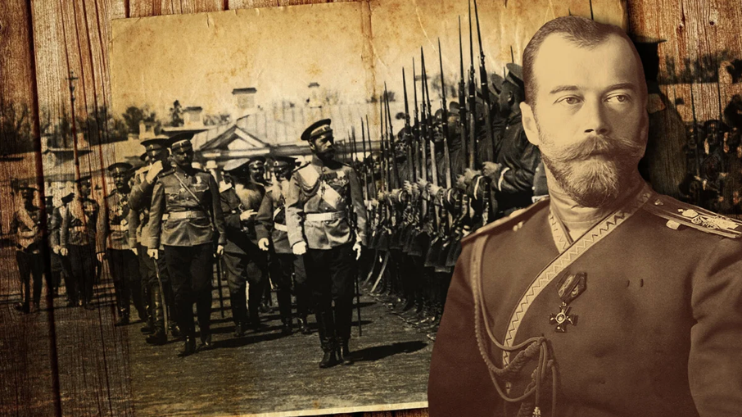
Если есть сомнения в сказанном, то приведу только один (из многих) исторический пример: путь к революции 1917 года был проложен катастрофическим отставанием знаний Николая II о политике того времени (он не был политиком — ограничивал её протокольными проходами перед армейским строем). Царь знал о политике от Генерал-адъютанта Г. Д. Даниловича (ни разу не воевал); историка В. О. Ключевского (все усилия на познании прошлого); некто Н. К. Гирс сообщал ему что-то о дипломатии и праве (одни неудачи в его исполнении); об экономике царь слышал от Н. Х. Бунге (не создал и не реализовал ни одного экономического проекта); слышал что-то о фортификации от композитора Ц. А. Кюи (тот, будучи военным инженером, написал 14 опер). Нетрудно, наверное, трансформировать сказанное относительно сегодняшних ВГЧ. В итоге, не будучи политиком даже первого поколения, Николай II получил в противники политиков второго поколения (социал-демократов). Они мастерски использовали ничтожный факт: увольнение четырёх рабочих каким-то мастером Тетявкиным и… организовали события 9 января 1905 года! Николай II, не понимая, что происходит, накануне легкомысленно уехал в Царское село, оставив всё на политически неподготовленных министров. В итоге — получили Великую Русскую революцию, которая началась в 1905 году и продолжается до сегодняшнего дня.
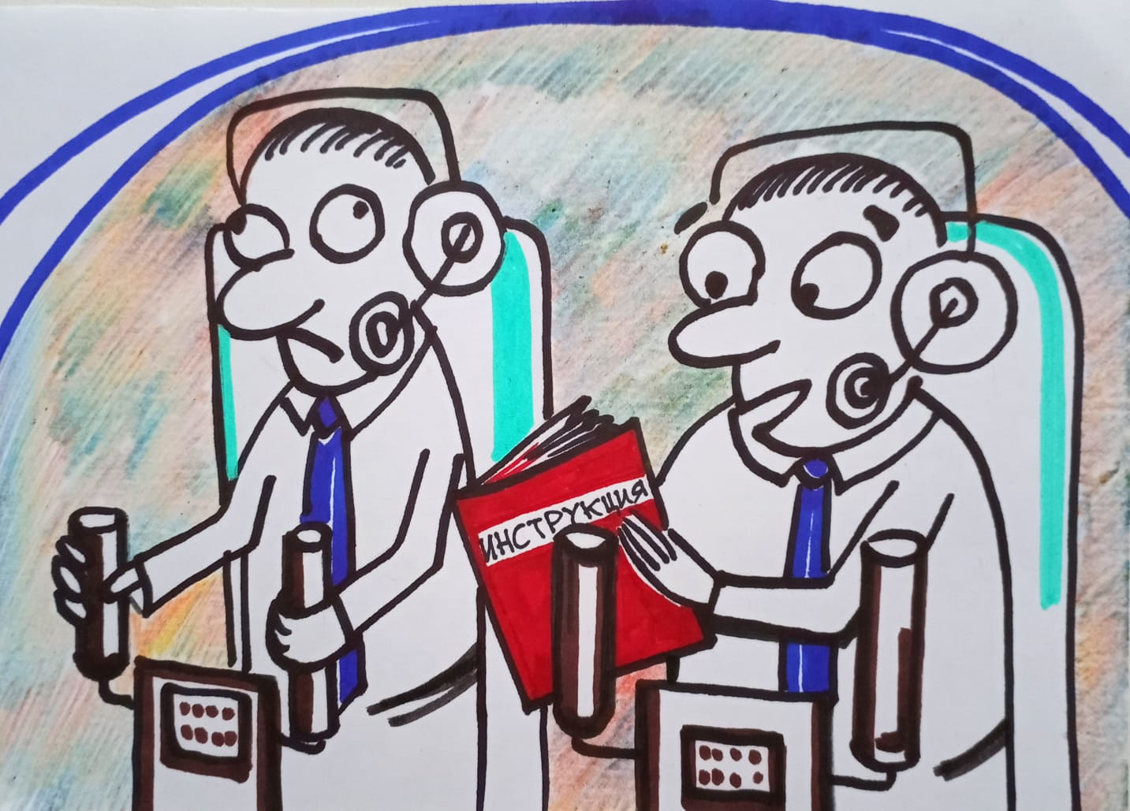
Что это означает? ВГЧ РФ предстоит пересесть с «места водителя политической автомашины на место пилота авиалайнера». Это совершенно другой уровень политического управления. То, что они сегодня являются признанными специалистами в своих узких областях деятельности, ничего не значит, если они «в лоб» встретятся с оппонентами верхнего уровня. ВГЧ уже сегодня: или явно проигрывают свои схватки «всухую» — это видно по непопулярным экономическим реформам, чем на пустом месте создали политические проблемы в стране. Или избегают их. Нужно им помогать? Нужно — потому что в сложившейся сегодня ситуации массовая их смена (замена) всё только усугубит. Задача представляется нерешаемой, если попытаться решать её «в лоб»: извне мотивировать ВГЧ «учиться» политике нового уровня, посадив их за парту, слушая лекции и пр.? Они всё это отвергнут. У них нет времени и сил. ВГЧ даже изобразят повиновение, но учиться не будут. Даже методы андрогогики здесь будут совершенно без(с)полезны — не тот уровень. У них такие знания, такой жизненный опыт, каких нет ни у одного лектора, который рискнёт чему-то учить ВГЧ напрямую. Это смешно и недопустимо. Но учить надо. И надо, чтобы они сами захотели подняться на новый уровень своей деятельности — сформировать для этого сильнейшую мотивацию.

Перевести деятельность ВГЧ РФ на современный, пятый уровень политики, совершенно необходимо. На этом уровне уже пришли к власти и работают Д. Трамп и другие, «которых не ждали». И в России уже есть свои «нежданчики». Нельзя ни в коем случае использовать стандартные методы переподготовки ВГЧ, типа чтения лекций. У ВГЧ не будет мотивации что-либо воспринимать с высоты своего служебного уровня. А главное — это будет без(с)полезная попытка формирования внешней мотивации. Необходимо применить для перевода ВГЧ на пятый уровень политики «метод опосредованного формирования их мотивации». Люди такого уровня действуют на основе внутренней мотивации, которая появляется при понимании, что у них нет выбора. Ключевое здесь — у них нет выбора. Внутренняя мотивация для получения новой политической квалификации у ВГЧ появится только в случае жизненной необходимость это сделать. А вынудить их может только изменение внешних условий деятельности и новый протокол работы — адаптироваться к новой политической реальности. Других вариантов нет. Косвенные методы изменения их деятельности я здесь рассматривать не буду — они хорошо описаны в трудах А. И. Юрьева и желающие, в том числе и ВГЧ (а я не сомневаюсь в этом, потому что уже сейчас они мечутся в своих изысканиях выхода без потерь из сложившейся ситуации), с ними могут ознакомиться. Сегодня им нужны советники, которым они могут доверять. Но советниками могут быть люди их уровня умеющие и способные работать с ВГЧ на условиях ПАРТНЁРСТВА и имеющие опыт работы с профессионалами такого класса. Это — люди, знающие и понимающие требования пятого уровня политики, тактичные, коммуникабельные, доверительные, откровенные, не оскорбляющие ВГЧ, «как яйца, которые пришли учить курицу». И такие люди есть, другое дело — они сами определят, кому они станут советниками. А кому — нет. Если сейчас этого не сделать, то потом это сделают другие. А с чего же начинать это «преобразование», не ломая сегодняшнего, а изменяя его? На мой взгляд, ответ однозначный — «О введении процедуры принятия присяги государственными гражданскими служащими».
Действующая Конституция Российской Федерации была принята в 1993 году в совершенно иных рыночных и политических реалиях. По мнению Президента, некоторые положения Основного закона необходимо привести в соответствие с текущими потребностями и целями развития страны. Анализ предложений, внесённых Президентом РФ, показывает, что представляется случай внести ещё одну важнейшую поправку в 9 статей, которые решат следующие проблемы:
- Активность голосования. Народу РФ — «Носителю суверенитета и единственному источнику власти в Российской Федерации» необходимо увидеть в уточнённом варианте своей Конституции такие поправки, которых он давно ждёт, чтобы активно поддерживать их при голосовании.
- Интерес к изменениям. Кроме 10 пунктов изменений, которые предложил Президент, нужна ещё такая поправка, ожидаемая народом, «осуществляющим свою власть…», чтобы она возвышала работу тех, чьи обязанности описаны в Конституцию, до уровня их Служения народу Российской Федерации.
- Восприятие поправок. Чтобы поправки Президента получили всеобщую поддержку, нужно добавить к ним ещё одну: а) обязать тех, чьи полномочия представлены в Конституции, произносить обязательную присягу при вступлении в должность — публично, вслух и с подписью; б) текст, произносимой ими Присяги, должен содержать такие слова, что её исполнение обеспечит госчиновнику всеобщее уважение, а неисполнение ПРИВЕДЁТ к всенародному презрению.
- Возможность исполнить поручение Президента РФ от 26 января 2016 года о введении Присяги. Тогда, по итогам заседания Совета по противодействию коррупции, Президент В. В. Путин утвердил поручение:
а) проинформировать лиц, замещающих государственные должности Российской Федерации, должности федеральной государственной службы, должности в государственных корпорациях (компаниях), фондах и иных организациях, созданных на основании федеральных законов, должности в организациях, созданных для выполнения задач, поставленных перед федеральными государственными органами, назначение на которые и освобождение от которых осуществляются Президентом Российской Федерации и Правительством Российской Федерации, а также иные должности, предусмотренные законодательством Российской Федерации, о необходимости своевременного и надлежащего выполнения обязанности сообщать в установленном порядке о возникновении личной заинтересованности при исполнении должностных обязанностей, которая приводит или может привести к конфликту интересов;
б) обеспечить оказание методической помощи лицам, названным в подпункте «а» настоящего пункта, при подготовке соответствующих уведомлений о возникновении личной заинтересованности при исполнении должностных обязанностей, которая приводит или может привести к конфликту интересов.
Срок — 1 марта 2016 г.;
в) представить в установленном порядке предложения: о введении процедуры принятия присяги государственными гражданскими служащими и дисциплинарной ответственности в случае установления фактов её нарушения;
Срок — 1 апреля 2016 г.
Ответственный: С. Б. Иванов
Поручение Президента до сих пор не выполнено, возможно, потому что оно встретило сильное скрытое сопротивление лиц, которым предстояло принимать Присягу. А Присягу должны принимать не только ВГЧ, но и все чиновники, находящиеся на государственной службе во всех регионах России. Попытка избежать принятия присяги выдаёт стремление многих госчиновников сделать свою работу невидимой, неизвестной, неподотчётной народу и безответственной. А это значит — противостоящей букве и духу Конституции. Невыполнение поручения Президента о введении обязательного принятия присяги сильно снижают эффективность 10 поправок Президента, а значит, и выполнение его Указов. Это воочию сегодня наблюдается — в столь сложный период, в котором мы уже живём. Поправки к Конституции представляют единственную возможность для приведения в соответствие Конституции и её реального исполнения госчиновниками.
Предлагается использовать в тексте присяги клятвенные слова, а не перечисление пунктов должностной инструкции. Неисполнение клятвы должно приводить к разрушению репутации должностного лица, а не ограничиваться административными выводами, поэтому слова присяги должны быть «словами настоящими», мощно характеризующими личность человека, её принимающего.
Слова присяги всех времён и народов самые сильные, которые приходилось публично произносить людям, принимающим, слушающим и наблюдающим её: клянусь, долг, честь, совесть. Сила этих слов такова, что многие люди физически не могут их произнести публично, ощущая их невыносимую ответственность! Поэтому тексты многих присяг сведены к перечислению операций, которые готов исполнять принимающий присягу. Но народ ждёт настоящей присяги из настоящих слов. Ключевые слова Присяги, которая даётся в тексте Конституции РФ:
- Честь, которой клянутся присягающие, это — «награда, присуждаемая за добродетель» и осознаваемая принимающим присягу, как гарантия его доброго имени и репутации, его верности своему слову и делу. Честь даёт силы, чтобы осуществлять свою деятельность при любых невзгодах и ударах судьбы.
Лишение Чести в случае нарушения клятвы — это лишение человека доброго имени и репутации оскорблением в разных формах: физических воздействий, высказываний, жестов.
«Офицерская честь от «петровских» времён —
Символ храбрости, дух офицера.
«Честь имею!» — по сути страны бастион,
Долг и служба — благая карьера.
Это право быть первым в неравном бою
И плечо, что подставлено другу.
Честь — как знамя Победы в парадном строю.
«Честь имею!» — как символ небес.
Честь имею во славу Отчизны!»
II. Долг, которым клянётся принимающий присягу, — это его конкретное моральное обязательство перед народом. Это значит, что он принимает присягу по собственной воле и на основании Конституции и что он гарантирует: его действия проистекают из долга, который определяет нравственность его деятельности. Невыполнение своего долга принявшим присягу означает его профессиональную дисквалификацию с репутацией человека, которому нельзя доверять никакую государственную работу.
«Долг — истинный — не хлеба ради,
Но служба истине и правде,
Не ради славы и чинов,
Ему не нужно громких слов».
- Совесть, которой клянётся принимающий присягу — это заверение в его способности к активному самоконтролю своих поступков: их сопоставлению с нравственными нормами. Его клятва означает, что у него есть внутренний регулятор поведения, следящий за соблюдением нравственных требований, выступающий как останавливающий, корректирующий фактор моральной оценки поступков. Без(с)совестность — это полная утрата самоконтроля: сопоставления своих действий и нравственных норм в отношениях с людьми. Это означает, что регулятора поведения у него нет, и он равно опасен для «своих» и «чужих»: он никому не брат и не друг: любовь у него замещается плохо скрываемой ненавистью ко всем. Доверять такому человеку нельзя, и ЕМУ не будут доверять.
«Какие б ни грозили горести
И где бы ни ждала беда,
Не поступайся только совестью
Ни днём, ни ночью, никогда!
Мы живём, умереть не готовясь,
Забываем поэтому стыд,
Но мадонной невидимой совесть
На любых перекрёстках стоит».
На основании вышесказанного предлагается:
Внести в Основной закон в 2022 году и закрепить в Конституции РФ дополнения: о введении процедуры принятия присяги государственными гражданскими служащими и дисциплинарной ответственности в случае установления фактов её нарушения.
Фактически это исполнение поручения Президента РФ от 26 января 2016 года «о введении Присяги», которое не было исполнено ответственными за это лицами.
В этой статье я, в память о моем учителе и друге, Юрьеве Александре Ивановиче, применил часть материалов из тех, что мы с ним в феврале 2020 года передали в «высокие инстанции». Но могло ведь и не дойти… Выводы — конечно же за читателями…
Ф. Шкруднев
13 октября 2022 года

Никколо ди Бернардо Макиавелли, иногда переводится на английский язык как Николо Макиавелли, был итальянским дипломатом, писателем, философом и историком, жившим в эпоху Возрождения. Он наиболее известен своим политическим трактатом «Государь», написанным примерно в 1513 году, но опубликованным только в 1532 году.
Кэррол Эллис Изард (Carroll Ellis Izard; 8 октября 1923 — 5 февраля 2017) — американский психолог, специалист в области психологии эмоций.
Александр Иванович Юрьев (6 октября 1942, Ленинград, СССР – 26 ноября 2020, Санкт-Петербург, Россия) — советский и российский психолог. Создатель научного направления политической психологии в СССР и современной России. Доктор психологических наук, профессор.
Николай Карлович Гирс — русский дипломат, министр иностранных дел России в 1882–1895 годах.
Андрагогика — это наука, охватывающая теоретическое и практические аспекты развития и развития взрослых. Александр Капп первым ввёл термин «андрагогика» в 1833 году, воспринимая её как педагогику для взрослых.

